PSP

OSI

* App
* Presentación
* Sesión
* Transporte
* Red
* Enlace
* Fisica

TCP/IP

* TCP/UDP
* Ip
* Acceso

Apache

Software que se ejecuta como servidor web , usa el protocolo http.

Un servidor es un programa que se ejecuta en segundo plano.

Un servidor web.

nginx

Servidor web

IIS

Servidor web

DNS

Traductor de nombre de dominio, traduce las direcciones ip a nombre.

132.23.12.34 -> página.com

FTPS||FTPS||SFTP||DHCP

File transfer protocol

DHCP

Asigna direcciones ip.

SMTP||POP||IMAP

Simple mail transfer protocol (correo saliente)

pop||imap -> permite conectarme a mis correos

DIFERENCIAS TCP/UDP

TCP tiene feedback que ha llegado la info, fiable de que si mando información va a llegar, ordenado , no va cifrado, no tiene seguridad, costoso de conseguir, hasta que no llegue todo no muestra (lentillo). Casi todo usa tcp. Streaming netflix.

UDP no fiable, desordenado, ligero. Streaming(jitsi), videojuegos.

DNS usa los dos.

IP:

Tiene v4(32bits) y v6(128bits).

127.0.0.1-> dirección especial que hace referencia al host.

192.168.x.x||10.x.x.x||172.16.x.x||172.31.x.x nadie las puede usar, se configuran para redes locales.

Cada equipo en la red tiene una dirección en la red

Usar tcp para conexión entre ordenadores.

1º todos los ordenadores en la misma red física

En vm configuración



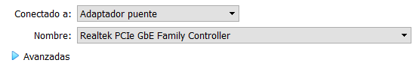

En ubuntu

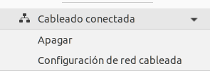

Lo ponemos en la misma red

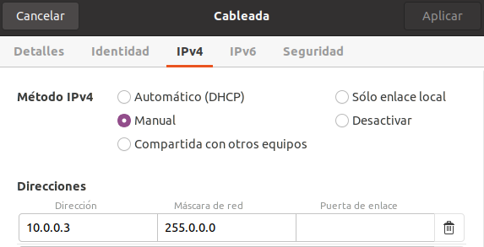

Hacemos ping a algún ordenador de la red:



2º

En tcp uno tiene que ser servidor y el otro cliente.

Servidor: nc -l 8888 para escuchar

Cliente: nc “ip” 8888(puerto)

Con netcat solo deja usar 1 cliente 1 servidor.

Un hacker dice te voy a hackear, tengo un script que te va a matar el pc. Dime tu ip, el otro le dice 127.0.0.1 y se muere el pc del hacker.

prueba Servidor: nc -l 8000

Desde navegador:127.0.0.1:8000

Servidor HTTP/1.1 200 OK

//salto de linea obligatorio

<html>

<head><title>Hola mundo!</title></head>

<body>

<h1> hola mundo!</h1>

</body>

</html>

Control C para cerrar

